IT - EMISSÃO E ANÁLISE DOS RELATÓRIOS DE SEPARAÇÃO E CONFERÊNCIA
Código: IT-LOG-0003 | Departamento: LOGÍSTICA | Setor: GESTÃO DE PEDIDOS | Versão: 01.26 | Revisão: 00

Elaborado por | Aprovado por | Data da elaboração | Data da aprovação
Setor de Qualidade | ____________________ | 09/09/2026 | ____/____/______
Referência interna: Manual do Cargo - Gestor de Pedidos (base documental de elaboração).
1. OBJETIVO
Orientar a emissão dos relatórios de Separação e Conferência no módulo Expedição do Sistema Acesse. Os relatórios apresentam responsáveis, quantidade de pedidos e duração dos processos, servindo para consulta e análise de desempenho das equipes.
2. RELATÓRIO DE TEMPO DE SEPARAÇÃO
2.1. Abrir o relatório
• No módulo Expedição, clicar em Relatórios.
• Clicar em Tempo de Separação para abrir a tela “Relatório de Tempo de Separação”.
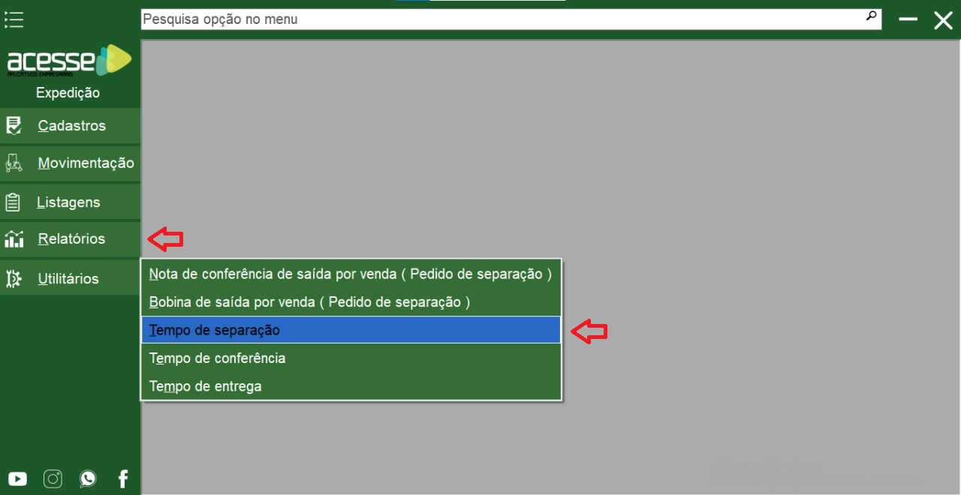
Figura 1 - Caminho Relatórios > Tempo de Separação.
2.2. Definir os filtros
• Confirmar Data Inicial do Pedido e Data Final do Pedido conforme o período desejado.
• Em Impressos, selecionar Todos.
• Em Entregue, selecionar Todos.
• Para relatório geral, deixar o campo Separador em branco; para relatório individual, selecionar um separador.
• Clicar em OK.
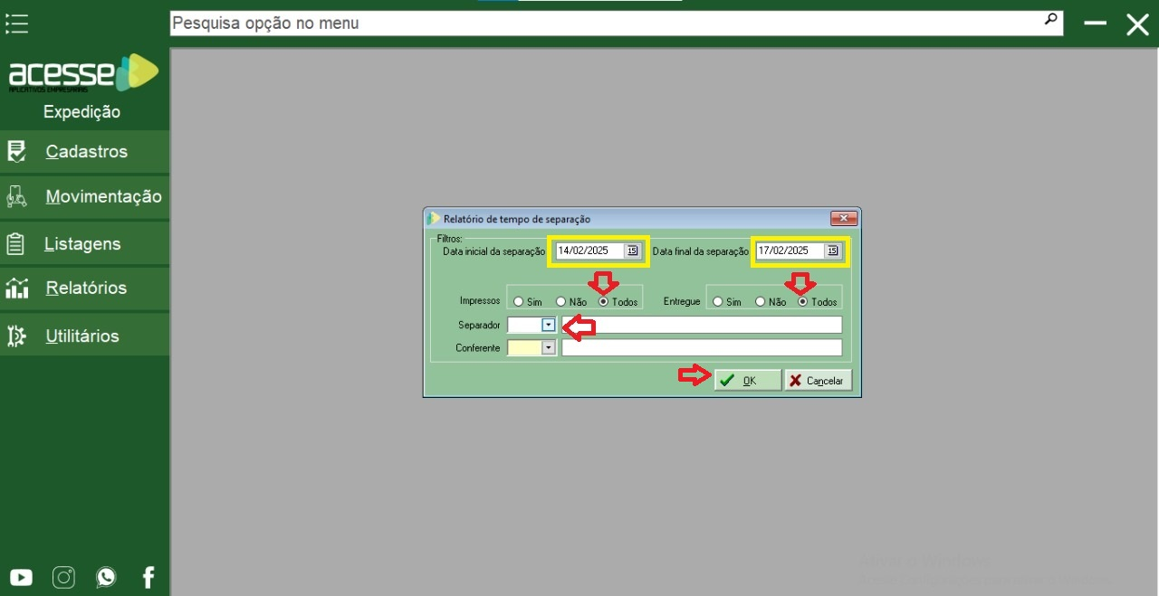
Figura 2 - Filtros do Relatório de Tempo de Separação.
2.3. Analisar as informações
• Dados do pedido: número/controle, data, código e nome do cliente.
• Dados da separação: código e nome do separador, início, fim e tempo de separação.
• Situação do pedido: status.
• Dados de desempenho: quantidade total de pedidos separados e tempo total gasto no período selecionado.
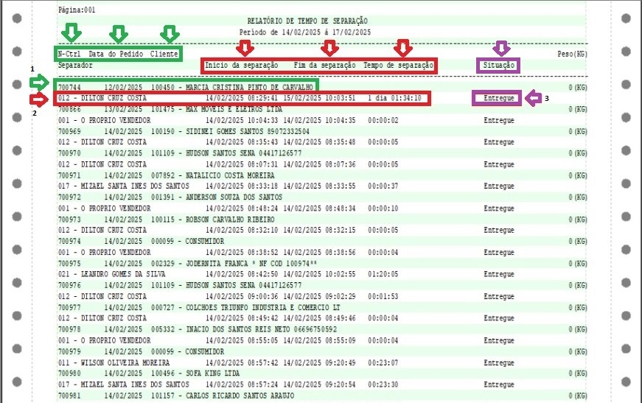
Figura 3 - Exemplo do Relatório de Tempo de Separação.
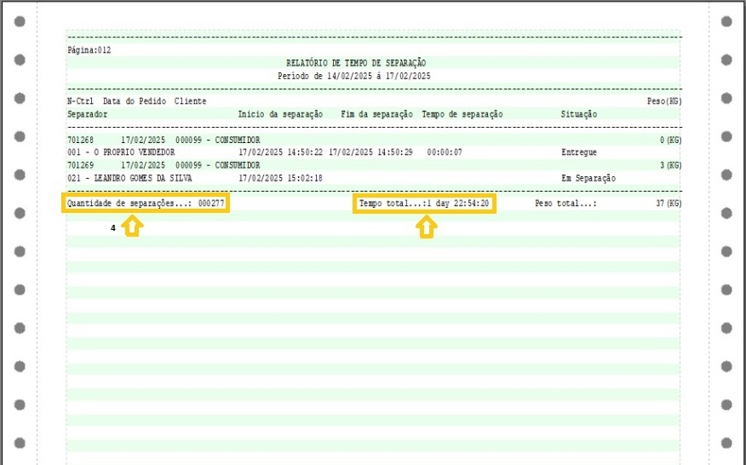
Figura 4 - Totais do Relatório de Tempo de Separação.
3. RELATÓRIO DE TEMPO DE CONFERÊNCIA
3.1. Abrir o relatório
• No módulo Expedição, clicar em Relatórios.
• Clicar em Tempo de Conferência para abrir a tela “Relatório de Tempo de Conferência”.
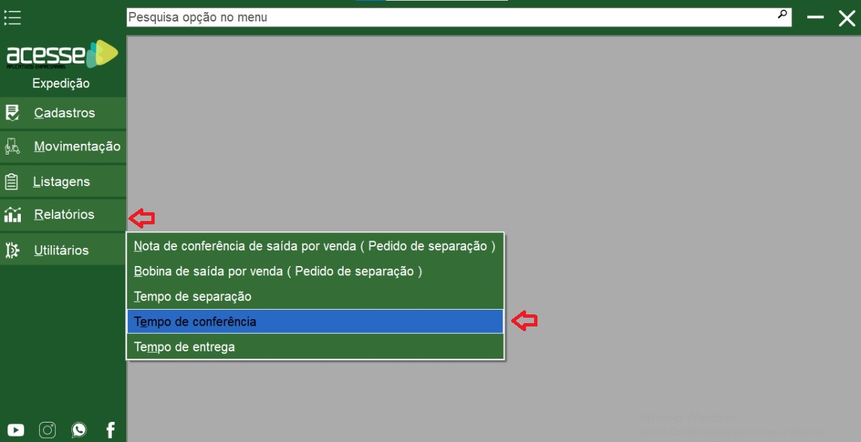
Figura 5 - Caminho Relatórios > Tempo de Conferência.
3.2. Definir os filtros
• Confirmar Data Inicial do Pedido e Data Final do Pedido conforme o período desejado.
• Em Impressos, selecionar Todos.
• Em Entregue, selecionar Todos.
• Para relatório geral, deixar o campo Conferente em branco; para relatório individual, selecionar um conferente.
• Clicar em OK.
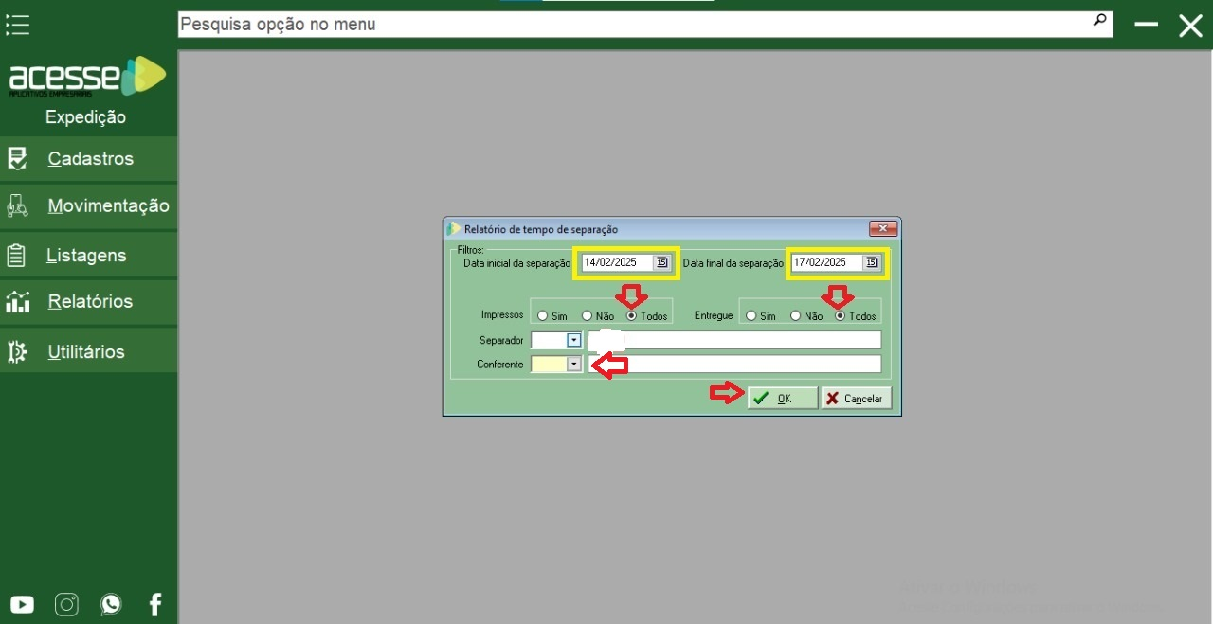
Figura 6 - Filtros do Relatório de Tempo de Conferência.
3.3. Analisar as informações
• Dados do pedido: número/controle, data, código e nome do cliente.
• Dados da conferência: código e nome do conferente, início, fim e tempo de conferência.
• Situação do pedido: status.
• Dados de desempenho: quantidade total de pedidos conferidos e tempo total gasto no período selecionado.
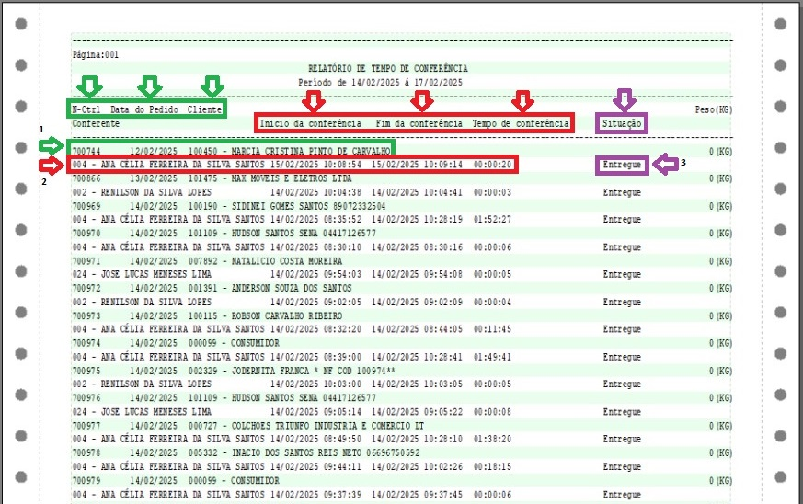
Figura 7 - Exemplo do Relatório de Tempo de Conferência.
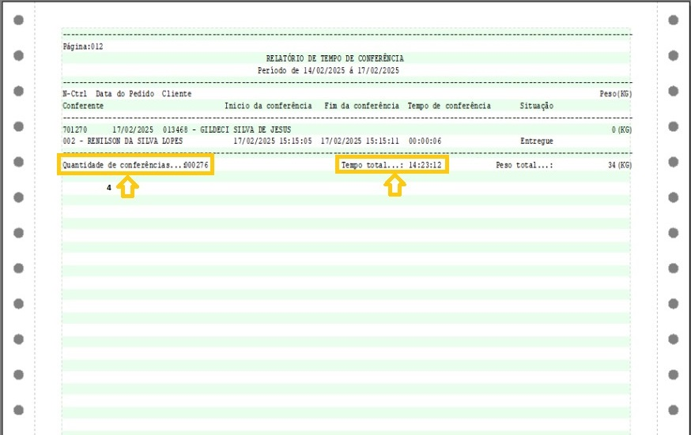
Figura 8 - Totais do Relatório de Tempo de Conferência.
4. CONSULTA AOS PEDIDOS - MÓDULO ESTOQUE
O manual de referência informa que o objetivo da consulta no módulo Estoque é ter acesso aos pedidos em tempo integral e monitorar as demandas do setor, orientando a abertura do módulo no começo da jornada de trabalho.

Figura 9 - Ícone do módulo Estoque.
LIMITE DA FONTE | O anexo disponibilizado não apresenta os passos seguintes da consulta no módulo Estoque. Por esse motivo, esta IT não inclui etapas adicionais que não estejam suportadas pelo manual de referência.

5. REGISTROS E USO DOS DADOS
• Utilizar os relatórios como evidência e fonte de análise do desempenho das equipes de Separação, Conferência e Expedição.
• Comparar quantidade de pedidos e tempos registrados conforme o período e o responsável selecionado.
• Manter a consistência entre o processo realizado e o registro apresentado no sistema.

